Shtojca 14
FORMULARI I NJOFTIMIT TË FITUESIT
Date 01.03.2016

Për: Operatorinekonomik “SINDER AB”shpk.Adresa: Rr.ShefqetNdroqiSanatorium,Tirane Cel: 0682049311 e-mail: Sindera_b@yahoo.com

* * *
Procedura e prokurimit: E hapur
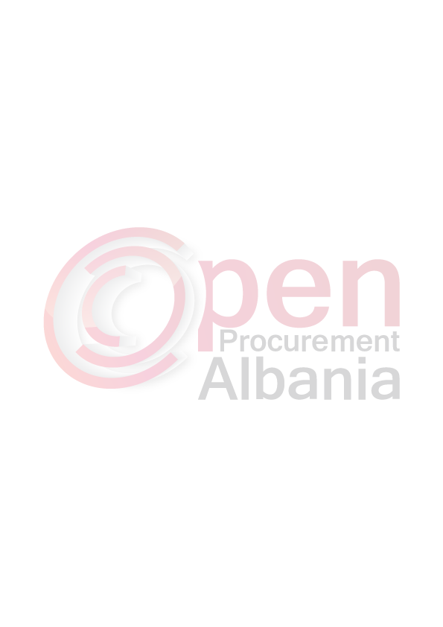
Përshkrim i shkurtër i kontratës: Blerjeveshjenentokesorevarri, afati i levrimit 12 muajnga Publikimetëmëparshme(nësezbatohet):Buletini i NjoftimevePublike nr.4, date 01.02.2016
Kriteret e përzgjedhjessëfituesit: çmimimë i ulët X,ofertaekonomikishtmë e favorshme
Njoftojme se, kaneqenëpjesëmarrësnëprocedurëkëtaofertues me vleratpërkatësetëofruara:

1. “ SINDERAB”shpk K01531003W
Emri i plotë i shoqërisë numri i NIPT-it
Vlera9 690 000 (nentemilion e gjashteqind e nentedhjetemije)leke pa TVSH.
(menumradhefjalë)

2.“KUPA”shpk. K51615512C
Emri i plotë i shoqërisë numri i NIPT-it
Vlera9 376 000 (nentemilion e treqind e shtatedhjete e gjashtemije) leke pa TVSH
(me numra dhe fjalë)

3. “ SHPRESA - AL”shpk. K31321021N
Emri i plotë i shoqërisë numri i NIPT-it
Vlera8 446 000 (tetemilion e katerqind e dyzet e gjashtemije)leke pa TVSH
(me numra dhe fjalë)

4.“ ÇAUSHI/M”shpk J97511807W
Emri i plotë i shoqërisë numri i NIPT-it
Vlera9 836 600 (nentemilion e teteqind e tridhjete e gjashtemije e gjashteqind)leke pa TVSH.
(me numra dhe fjalë)

5.“ LUMANBIBA”shpk.
Emri i plotë i shoqërisë numri i NIPT-it
Vleranukkaparaqituroferte
(me numra dhe fjalë)

Janëskualifikuarofertuesit e mëposhtëm:
1.“KUPA”shpk. K51615512C
Emri i plotë i shoqërisë numri i NIPT-it
Arsyet eskualifikimit: Kaketomangesinedokumentacioninadministrativligjor:
Kapacitetiekonomikofinanciar
1.Mungonvertetimingasigurimetshoqerore per punemarresit e operatoritekonomik per muajinjanar 2016, tepunesuarjo me pak se 10 punonjes.

2.“ SHPRESA - AL”shpk. K31321021N
Emri i plotë i shoqërisë numri i NIPT-it
Arsyet eskualifikimit: Eshteterhequrngaoferta e tij, me shkresen nr. 07 prot, date 22.02.2016.

3.“ ÇAUSHI/M”shpk J97511807W
Emri i plotë i shoqërisë numri i NIPT-it
Arsyet eskualifikimit: Kaketomangesinedokumentacioninadministrativligjor:
Kapacitetiekonomikofinanciar:
1.Mungonvetetimngabanka per gjendjen e llogarise se operatoritekonomik, deri ne njevlere 10% tefonditlimt.
2.Mungonvertetimingasigurimetshoqerore per punemarresit e operatoritekonomik per muajinjanar 2016, tepunesuarjo me pak se 10 punonjes.
Kapacitetiteknik
1.Mungojnefurnizimetengjashmederi ne 40% tefondit limit terealizuarangaoperatoriekonomikgjatedyvitevetefundit.

4. “ LUMANBIBA”shpk.
Emri i plotë i shoqërisë numri i NIPT-it
Arsyet eskualifikimit: Nukkaparaqiturasnjedokumentligjor per kete procedure prokurimi.

* * *
Duke iureferuarprocedurëssëlartpërmendur, informojmë[“SINDER AB”shpk.Adresa: Rr.ShefqetNdroqiSanatorium,TiraneCel: 0682049311 e-mail: Sindera_b@yahoo.com] se oferta e paraqitur, me njëvlerëtëpërgjithshmeprej[9 690 000 (nentemilion e gjashteqind e nentedhjetemije)leke pa TVSH.]/pikëttotaletëmarra[_____]ështëidentifikuarsioferta e suksesshme.

Rrjedhimisht, jeni i lutur të paraqisni pranë [Ndermarrjes se Sherbimeve Funerale, adresa:Rr. “Durresit”, nr.132, Tirane] sigurimin e kontratës, siç parashikohet në dokumentat e tenderit, brenda 5 pese ditëve nga dita e marrjes/publikimit të këtij njoftimi.

Në rast se nuk pajtoheni me këtë kërkesë, ose tërhiqeni nga nënshkrimi i kontratës, do të konfiskohet sigurimi i ofertës suaj (nëse është kërkuar) dhe kontrata do t’i akordohet ofertuesit vijues në klasifikimin përfundimtar, oferta e të cilit është dorëzuar me një vlerë të përgjithshme prej [vlera përkatëse e shprehur në fjalë dhe shifra], siç parashikohet në nenin 58 të Ligjit nr.9643 datë 20.11.2006 “Për prokurimin publik”, i ndryshuar.
Njoftimi i Klasifikimit është bërë në datë 22.02.2016

Ankesa: ka ose jo nuk ka patur ankesa
(nëse ka) ka marrë përgjigje në datë ___________________________

* * *

TITULLARI I AUTORITETIT KONTRAKTOR
RAIMONDA SHINO

